“Discipulado transformacional para las nuevas generaciones”

Sobre el Taller
"Los procesos con los más jóvenes deben ser cuidadosamente planeados, creativos, inspiradores y medibles, pero, sobre todo, deben generar resultados.

Este taller puede dividirse en partes, la primera es revisar el estado actual de las nuevas generaciones con las que estamos trabajando. La segunda parte es una propuesta misional para el trabajo continuo de las nuevas generaciones, y la tercera parte, son herramientas prácticas para alcanzar la misión dada por el Señor de hacer discípulos de Él, que puedan experimentar el amor de Dios y puedan multiplicarse.

Este taller aborda cómo impactar y transformar a las nuevas generaciones utilizando como herramientas la Palabra de Dios, las relaciones y un programa bien estructurado."

Sobre la Organización
e625 es un ministerio dedicado a desarrollar herramientas de alta calidad para el discipulado de las nuevas generaciones, proporcionando recursos estratégicos a las iglesias. Su enfoque principal es la formación y capacitación de pastores, líderes y padres que trabajan con niños, preadolescentes, adolescentes y jóvenes.
Su misión es fortalecer la iglesia y la familia a través de una combinación integral de recursos, capacitación y acompañamiento, brindando estrategias efectivas para el crecimiento espiritual y el desarrollo de las próximas generaciones.

Sobre el tallerista
Jorge Garay es un apasionado seguidor de Jesús, esposo de Johana y padre de Ana María y Julieta. Con más de 25 años de experiencia ministerial, se ha dedicado al liderazgo, la mentoría y la formación espiritual. Radicado en Bogotá, Jorge se desempeña como predicador, mentor y coach de vida. Actualmente, es Director Nacional de Especialidades 625 Colombia y Director de la Fundación Survivor A.C., además de trabajar como consultor empresarial en cultura organizacional, gestión del cambio y clima laboral. Su formación en teología y ministerio, con especialización en familia y adolescencia, le ha permitido desarrollar estrategias integrales para el discipulado y el crecimiento espiritual de las nuevas generaciones.

Introducción:
Este taller tiene como objetivo proporcionar herramientas efectivas para impactar a las nuevas generaciones, combinando la práctica cotidiana con un sólido fundamento bíblico y metodológico. Además, busca establecer un proceso continuo con indicadores claros y metas alcanzables para un trabajo transformador y sostenible.

- Contexto en el trabajo con las nuevas generaciones

- Demasiadas iglesias están envejeciendo sin recambio generacional

- Tenemos un índice de natalidad en retroceso por primera vez en la historia de nuestro continente.

- Los desafíos culturales a los que se están enfrentando

- Consumos

- Salud mental

- Embarazos no planeados

- Uso de dispositivos electrónicos

- Redes sociales y tecnología

- Crisis de identidad sexual

- Inestabilidad familiar

- Bulling

- Abortos

- Violencia

- Suicidio

- Deserción

- El cambio

- Los Cambios se da en todas las dimensiones, incluso, en la iglesia.

- La velocidad del cambio nos supera

- Un cambio, genera más cambios

- Los cambios generan una nueva realidad

- Los cambios requieren de nosotros

- Adaptabilidad

- Evaluación

- Actualización

Construyamos:

¿Cuál de las estadísticas mencionadas fue inesperada para ti?

¿Cuál de estas problemáticas identificas con claridad en tu iglesia?

¿En qué aspecto necesita profundizar tu equipo de cara al futuro: adaptabilidad, evaluación o actualización?

¿En una escala de 1 a 10, que tan adaptable es tu ministerio, frente a los cambios contemporáneos?



- Arquitectura Misional

- Respetar mejor el diseño de Dios para la maduración humana

5 etapas camino a la madurez

- Primera infancia

- Niñez

- Preadolescencia

- Adolescencia

- Juventud

- Descartar paradigmas equivocados (divorcios misionales)

3 divorcios misionales

- El divorcio entre el ministerio de niños y el ministerio de jóvenes

- La visión pastoral y los ministerios de nuevas generaciones

- La influencia de la iglesia y la influencia de la familia

Construyamos
En una escala del 1 al 10, ¿qué tan preparado te sientes para atender las necesidades en los diferentes carriles de desarrollo de las personas a las que lideras?

¿Cuál de los tres divorcios misionales identificas en tu ministerio o iglesia hoy, y cómo crees que afecta su impacto espiritual?

LIDERAZGO GENERACIONAL

Oye Israel: el Señor nuestro Dios es nuestro único Señor. ⁵ ámalo con toda tu capacidad mental, con todo lo que eres y con todo lo que vales. ⁶ debes pensar constantemente en estos mandamientos que te doy en este día. ⁷ debes enseñarlos a tus hijos y hablar de ellos cuando estás en casa o cuando caminas con ellos; al acostarte y al levantarte. ⁸ Átalos en tu mano y llévalos en la frente, ⁹ escríbelos en la puerta de tu casa y en los portones de tu ciudad.
Deuteronomio 6:4-9 NBV

- Oye Israel - Pensar - Enseñarlo

Revisión a la estrategia con las nuevas generaciones

Estrategia tradicional
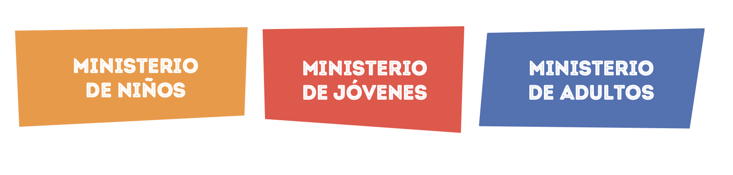

Un ministerio para niños con algunas características:
- Muchas mujeres responsables y pocos hombre presentes
- Similitud a la escuela tradicional
- Mucho esfuerzo
- Poca interacción relacional
- Mucho trabajo en grupo, poco trabajo individual

En el trabajo con los adolescentes y jóvenes era normal:

- Que sea una práctica ministerial para el pastorado de adultos
- La persona a cargo era normalmente un soltero
- Enseñanzas temáticas sin sincronía
- No había una preparación para el liderazgo
- Un ministerio aislado

- Un gran problema de deserción

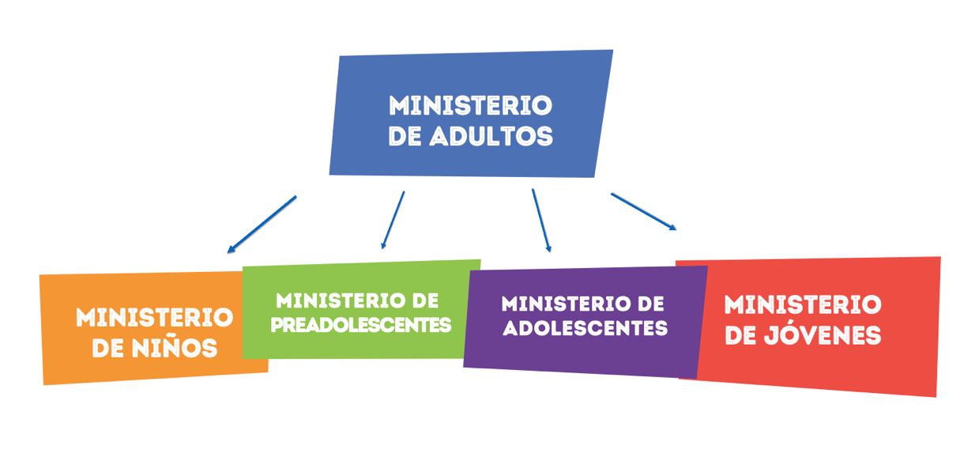
Necesitamos fortalecer este trabajo con una mejor estrategia

Estrategia ideal

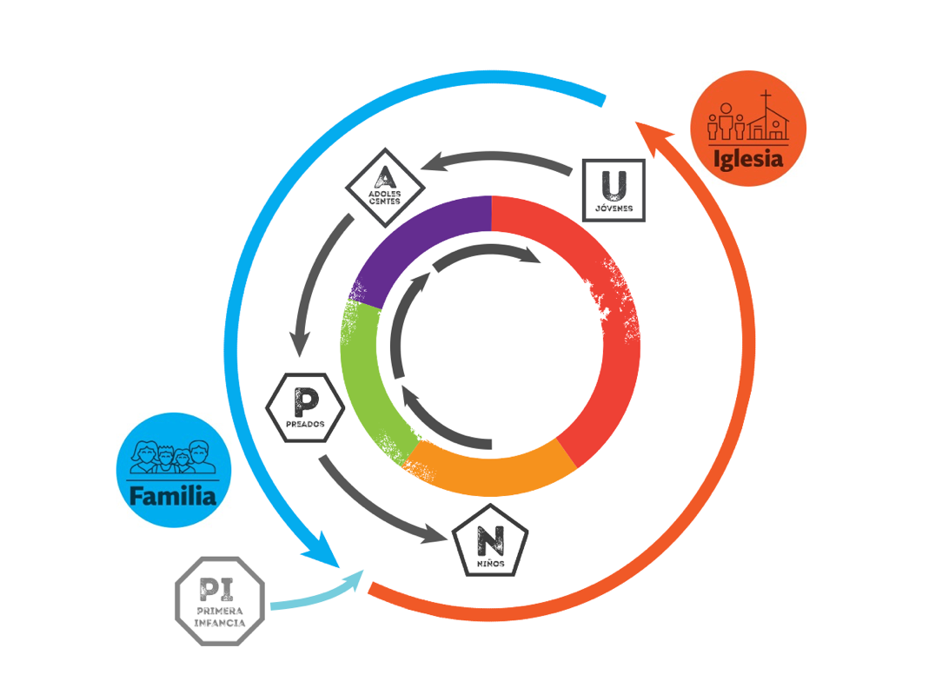
Gráfico Liderazgo Generacional


Seis Claves activas de la visión Generacional

- Enfocarnos en la gran meta de la pastoral generacional

- Entender el diseño de Dios para el desarrollo humano

- Ejercitar liderazgo apropiado

- Desarrollar relaciones intencionales

- Implementar programas acertados

- Influenciar la cultura

Construyamos:
¿Crees necesario fortalecer una de estas claves a nivel personal? Explica

¿Qué cambio harás para fortalecer esta clave en tu ministerio?

- Fases En el trabajo con las Nuevas Generaciones

Debemos tener claridad en las fases del trabajo con las nuevas generaciones y crear una estrategia para cumplirlas e irlas identificando en cada una de las personas con las que estamos trabajando.

Tres fases claves en la vida del creyente, desde la perspectiva de la iglesia
- Alcance
- Retención
- Acompañamiento

- Alcance: Conectar y atraer

Esta fase se enfoca en llegar a los jóvenes donde están, captar su interés y conectarlos con el mensaje del evangelio. Es la etapa de evangelización y apertura.

Objetivo: Presentar el mensaje de Cristo de manera relevante y accesible.
Estrategias:
- Actividades dinámicas (eventos deportivos, conciertos, redes sociales, etc.).
- Evangelismo en escuelas, universidades y espacios digitales.
- Uso de medios creativos como música, arte, tecnología y testimonios.
- Crear un ambiente acogedor donde los jóvenes se sientan aceptados.

- Retención: Integrar y discipular

Una vez que los jóvenes llegan, es clave integrarlos a una comunidad donde puedan crecer en su fe y compromiso con Dios.

Objetivo: Que los jóvenes pasen de ser asistentes a discípulos activos.
Estrategias:
- Pequeños grupos y discipulados personalizados.
- Mentoría y relaciones significativas con líderes maduros.
- Enseñanza bíblica relevante y dinámica.
- Oportunidades de servicio dentro de la iglesia y la comunidad.

Para poder alcanzar y retener a las nuevas generaciones necesitamos proveerles un lugar de seguridad y confianza.

- Acompañamiento: Formar y enviar

Esta fase se enfoca en su crecimiento espiritual y equipar a los jóvenes para que sean líderes y multiplicadores del evangelio.

Objetivo: Que los jóvenes sean discípulos maduros, listos para impactar a otros.
Estrategias:
- Desarrollo de liderazgo juvenil y llamado ministerial.
- Envío a misiones, servicio social y proyectos evangelísticos.
- Acompañamiento emocional y espiritual en sus desafíos personales.
- Creación de espacios para que sean protagonistas en la iglesia.

Construyamos
¿Cuál de las tres fases del proceso consideras una fortaleza en tu iglesia?

¿En qué fase crees que tu iglesia necesita mayor fortalecimiento?

- Discipulado transformacional

El discipulado transformacional es un proceso de formación cristiana que va más allá de la enseñanza teórica y busca una transformación integral en la vida del discípulo. No se trata solo de adquirir conocimiento bíblico, sino de experimentar un cambio profundo en el carácter, mentalidad y acciones, reflejando cada vez más a Cristo en todas las áreas de la vida.

Características Claves del Discipulado Transformacional

- Cristo céntrico
El centro del proceso es Jesús. No es solo aprender sobre Él, sino vivir como Él.

- Relacional
Se basa en una comunidad de mentoría, donde la vida se modela a través de relaciones auténticas.

- Práctico y Experiencial
No es solo teoría, sino formación a través de la práctica y la vivencia de la fe.

- Transformación Integral
Afecta el corazón, la mente y las acciones, generando cambios sostenibles.

- Misional
No se queda en el discípulo; lo equipa para impactar a otros y hacer nuevos discípulos.

¿Cómo se vive un Discipulado Transformacional?

- Conexión con Dios – Vida de oración, comunión con el Espíritu Santo y estudio de la Palabra.

- Renovación de la mente – Romper patrones de pensamiento contrarios a la verdad de Dios.

- Práctica de la fe – Servir, discipular a otros y vivir el evangelio en el día a día.

- Crecimiento en comunidad – Relacionarse con mentores y compañeros de fe que impulsen el desarrollo espiritual.

¿Por qué es tan importante?
Porque no basta con ser creyentes, Dios nos llama a ser discípulos y hacer discípulos (Mateo 28:19-20). Un discipulado transformacional nos lleva a una fe real, activa y contagiosa que impacta nuestras familias, iglesias y sociedad.

Pregunta clave: ¿Tu discipulado está formando solo creyentes informados o discípulos transformados?

Crear indicadores de transformación en un discipulado transformacional es clave para evaluar si el proceso realmente está produciendo cambio en la vida de las personas. Aquí hay algunos indicadores en las diferentes áreas:

- Indicadores de Crecimiento Espiritual

Mayor pasión por la Palabra: ¿Dedican tiempo constante a la lectura y estudio de la Biblia?
Vida de oración creciente: ¿Tienen un tiempo de oración más frecuente y significativo?
Sensibilidad a la voz de Dios: ¿Muestran discernimiento espiritual en sus decisiones?

- Indicadores de Transformación del Carácter

Fruto del Espíritu (Gálatas 5:22-23): ¿Se reflejan en su vida el amor, la paciencia, el dominio propio, etc.?
Victoria sobre hábitos destructivos: ¿Han vencido áreas de pecado persistente o luchas personales?
Cambio en la mentalidad: ¿Han reemplazado pensamientos negativos por la verdad de Dios?

- Indicadores de Relaciones y Comunidad

Conexión con otros creyentes: ¿Participan activamente en la iglesia o en un grupo de discipulado?
Relaciones restauradas: ¿Han mejorado su relación con su familia y amigos?
Disponibilidad para recibir y dar mentoría: ¿Buscan aprender de otros y también discipular a alguien más?

- Indicadores de Compromiso y Servicio

Involucramiento en la misión: ¿Están sirviendo en la iglesia o en su comunidad?
Pasión por hacer discípulos: ¿Comparten su fe con otros y los acompañan en su crecimiento?
Uso de sus dones: ¿Están identificando y desarrollando los dones que Dios les ha dado?

CLAVE:
Las relaciones como estrategia vital para el crecimiento transformacional

Construyamos
¿Has utilizado algún indicador para medir los procesos y su impacto?

¿Qué tan relevante consideras este tema para el ministerio que representas?

- Clave para tener un trabajo relacional de discipulado

5 preguntas que debemos responder a las nuevas generaciones

- ¿Sabes cuál es mi nombre?

- ¿Sabes qué me interesa?

- ¿Sabes dónde vivo?

- ¿Sabes lo que he hecho?

- ¿Sabes lo que puedo hacer?

CLAVE:

Construyamos
¿Qué paso practico por pequeño que sea, podrías dar para aplicar esta propuesta en tu ministerio?

